Travaux Diriges de SIMULATION
ENSTA Bretagne - Partie 2

Proposition de CORRIGE

Année 2015-2016

Enseignant : Olivier VERRON (simuenstabretagne@gmail.com)

Analyse Conceptuelle du problème
Le système étudié est le salon avec ses coiffeurs.
Les systèmes environnant en interaction avec le système étudié sont essentiellement constitué des Clients.

Les entités de simulation identifiées à la lecture du sujet sont :
- Le Salon de Coiffure
- Les Clients
- Les Coiffeurs

On prendra l’hypothèse que le cycle de vie du Coiffeur est inclus dans celui du Salon. C’est le salon qui donne vie aux Coiffeurs.

Les Clients sont des entités autonomes mais temporaires.

On décide que c’est le scénario (qui représente le fil de l’histoire) qui crée les Clients au fur et à mesure. Etant donné qu’il a besoin d’un événement temporel pour le faire il sera une entité de simulation également. On estime que dans une simulation ultérieure il serait intéressant de simuler des salons de coiffure concurrents. C’est pourquoi il est fait le choix de modéliser au niveau du scénario uniquement des clients potentiels. C’est le Client qui décide dans quel Salon entrer.

C’est le Client qui porte la notion d’événement d’entrer dans le Salon.

Nous allons dans les paragraphes qui suivent analyser chaque entité et identifier puis caractériser:
- leurs variables d’états.
- leurs propriétés d’initialisation et caractéristiques
- les événements temporels, et d’états
- les comportements et hypothèses de modélisation

Le Salon de coiffure
Entité | Salon de Coiffure
Type d’Entité | Permanente
Variables d’états | fileAttente  isOpened
Variables statistiques/de scrutation | Taille File Attente
Paramètres techniques et Données d’initialisation | Nom  frequenceObservationTailleFileAtente  nbPosteCoiffure  nbClientMaxSalleAttente  heureOuverture  heureFermeture  coiffeursFeatures  jourFermeture
Evénénements | OuvertureSalon  FermetureSalon  ObservationFileAttente
Comportement | Accueillir(Client cl)
Processus Stochastique | Aucun

Les données d’initialisation du salon de coiffure sont les suivantes :
- Des jours d’ouverture en semaine. Du Mardi au Samedi.
- une heure d’ouverture et de fermeture. L’heure d’initialisation proposée actuellement est de 10 :00 à 19 :00.
- Des entités filles de type Coiffeur. Le nombre accepté est conçu pour être fixe d’un scénario à l’autre.

Les états du salon :
- L’état d’ouverture du salon
- Une file d’attente qu’on choisira de modéliser par une simple Liste Chainée

Sur le plan comportemental :
On choisit la politique d’attribution des clients aux coiffeurs comme suit :
- Le coiffeur le moins populaire est choisi en priorité par un client n’ayant pas de préférences
- Lorsqu’un client arrive, celui-ci passe par un processus d’accueil qui permettra d’évaluer :
  - Si le client a un coiffeur préféré
    - Si on n’a pas atteint la capacité d’attente maximale
      - Si dans cette éventualité l’attente pour le coiffeur préféré n’est pas trop longue pour le client
        - Dans ce cas le client est accepté en liste d’attente
          - on prévient le coiffeur préféré de la présence de son client pour qu’il le prenne en charge immédiatement s’il n’est pas occupé. Dans le cas contraire, le coiffeur s’occupera de trouver son client.
        - Sinon on l’invite à partir
      - Sinon le client part
    - Sinon le client part
  - Sinon le client n’a pas de client préféré
    - Si on n’a pas atteint la capacité d’attente maximale, le client est accepté. On prévient les coiffeurs qu’un client est arrivé.
    - Sinon le client part

Les événements temporels identifiés sont : l’ouverture, la fermeture du salon.
A l’ouverture du salon et à la fermeture, les coiffeurs sont notifiés du changement d’état.

L’arrivée d’un client n’est pas identifiée comme un événement temporel mais comme une action de prise en charge immédiate.

De manière à pouvoir observer l’état de la file d’attente, on choisit de créer un événement de sondage/scrutation pour enregistrer cette taille de file d’attente.

Le scénario
Entité | SalonCoiffureScenario
Type d’Entité | Permanente
Variables d’états | Aucune
Variables statistiques/de scrutation | Temps séparant l’arrivée de chaque client
Paramètres techniques et Données d’initialisation | Nom  frequenceArriveeClientParHeure  debutArriveeClient  finArriveeClient  salonFeatures  salonInit  ArrivalDelayRecordingCatGen  delaiAttenteRecordingCatGen
Evénénements | DebutArrivéeClient  FinArriveeClient  NouveauClient
Comportements déterministes
Processus Stochastique | Process de NouveauClient

Les variables d’initialisation portent sur :
- La fréquence d’arrivée des clients

Les événements temporels identifiés sont :
- Début Arrivée possible de client
- Fin d’arrivée possible des clients
- La création d’un nouveau client rendue possible uniquement dans une plage temporelle qui permettrait d’évaluer l’impact des heures d’ouverture du salon sur le chiffre d’affaire. Le temps séparant l’arrivée de deux clients est modélisé par une loi exponentielle. Il n’y a en effet pas de lien entre deux arrivées de clients. Le paramètre de la loi est la fréquence d’arrivée des clients.

Le Client
Entité | Client
Type d’Entité | Temporaire
Variables d’états | etatClient
Variables statistiques/de scrutation | raisonDepart  dureeAttente  dureeCoupe
Paramètres techniques et Données d’initialisation | Nom  Patience  Coiffeur préféré
Evénénements | Aucun
Comportement | findOpenedSalon()  allerSalonCoiffure()  QuitterSalon(RaisonsDepart)
Processus Stochastique | Aucun

Les variables d’initialisation portent sur :
- Les coiffeurs préférés
- Un niveau de patience modélisant le nombre personne en salle d’attente qu’il peut supporter

Les états du client sont :
- Un état etatClient qui se caractérise par un énuméré :
  - en recherche de salon
  - en attente de coiffeur
  - cheveux en cours de coupe
  - cheveux coupés (en attente de paiement par exemple)
  - parti cheveux coupés
  - parti cheveux non coupés

Les états de scrutation du client sont :
- La durée d’attente
- La durée de coupe
- La raison de son départ

Les comportements du client sont :
- La recherche de salon ouvert
  - Si salon fermé il part sans revenir
- Si salon ouvert, il va au salon et se fait accueillir par le salon

Il n’a pas d’événements temporels. C’est le coiffeur qui les porte.

Le Coiffeur
Entité | Coiffeur
Type d’Entité | Permanente
Variables d’états | enCoursDeCoupe  estAbsent
Variables statistiques/de scrutation | dureeInactive
Paramètres techniques et Données d’initialisation | Nom  StatutCoiffeur  vitesseCoupe  popularité
Evénénements | FinCoupeCheveux
Comportement | Pas de purement déterministes
Processus Stochastique | notifierSalonOuvert()  Process de FinCoupeCheveux
Les variables caractéristiques du coiffeur sont:
- Son nom
- Sa vitesse de coupe, caractérisant la moyenne du temps mis pour la coupe
- Sa popularité, plus le nombre est élevé plus il est populaire. Ce nombre permet de donner les coiffeurs les moins exigeants aux moins populaires des coiffeurs
- Son statut (patron ou employé)

On fait le choix de modélisation que le coiffeur a une vitesse de coupe aléatoire moyenne fixe au sein d’un scénario.
Il a pour variable d’états :
- Son absence
- Le client dont il est en train de couper les cheveux
- S’il est en cours de coupe ou non

Le comportement stochastique de la notification d’ouverture du salon au coiffeur est le suivant :
- Il est fils du salon de coiffure qui le notifie de l’ouverture ou de la fermeture
  - A cette notification, on sait si le coiffeur est présent ou non. On modélise la loi de présence ou d’absence selon une loi uniforme.
  - On fait l’hypothèse que s’il est patron, il n’est jamais absent
  - Si le coiffeur n’est pas occupé, le salon lui notifie l’arrivée des clients en lui assignant un client. Il réalise alors la coupe de cheveux qui est modélisée sous la forme d’un événement temporel
  - S’il est occupé, le coiffeur prend en charge, si possible, et à la fin de son travail de coupe du client précédent, le client suivant dans la queue et il réalise alors la coupe de ce client.
    - On fait l’hypothèse que le coiffeur ne prend que le prochain client qui est indifférent ou le préfère.

Les événements temporels identifiés sont :
- La fin de coupe de cheveux. Le temps de cette coupe est modélisé sous la forme d’une loi exponentielle de paramètre, le temps de coupe moyen lié à la vitesse de coupe caractéristique de la performance du coiffeur.

Conception de la simulation

Conception du moteur de simulation
Le moteur de simulation est architecturé autour de deux packages :

Le package core contient les classes principales suivantes :
- SimEngine
- SimObject
- SimTimeEvent
- SortedList
- SimContinuousSynchronizer
- SimContinuous

Le package components contient :
- SimEntity
- SimScenario

SimEngine
La classe SimEngine permet d’instancier un moteur de simulation prenant en paramètre le numéro de réplique, la graine servant à gérer les nombres aléatoires, l’application de simulation à instancier ainsi que le scénario à fournir à l’application.

Il offre un service d’abonnement (pattern de Listener) pour tout élément souhaitant être notifié du changement d’état du moteur, de l’exécution imminente d’un événement temporel, du changement du temps logique, de l’achévement du traitement d’un événement temporel.
Le moteur assure également le maintien à jour des objets de simulation qu’il est en charge d’animer dans le dictionnaire d’objets objectDictionary qui classe les objets par type.

Il possède également :
- allTimeEvents : un tableau ordonné selon le temps logique d’événements temporels (SimTime Event). Ce tableau lui permet au moteur d’être événementiel
- synchronizer : un algorithme d’intégration synchronisé des états continus porté par une instance de SimContinuousSynchronizer

La boucle de simulation
Le cœur du moteur de simulation est sa boucle de simulation située dans simulate().
Simulate() traite l’ensemble des événements présents dans la liste des événements tant qu’il y en a. En l’absence d’événements la simulation cesse. Tant qu’il reste des événements la simulation continue sauf si un ordre d’interruption lui est fourni.
Nous avons fait le choix de créer un événement temporel SimTimeEvent particulier qui demande l’interruption de la boucle. Cette interruption ne prend place qu’après avoir traité l’ensemble des événements de l’instant considéré et le traitement des états continus.

Après avoir négocié de combien le moteur devait avancer son temps entre les événements temporels et les pas de temps des états continus, le moteur commence par traiter les équations différentielles des états continus.
Cette intégration peut générer des événements d’états devenus événements temporels explicites (voir description du processus d’intégration).

Le moteur traite ensuite l’ensemble des événements temporels non encore traités au pas de temps considéré. (partie événementielle).

Il finit par tester la condition d’arrêt de la boucle.

SimObject
Le SimObject est l’entité que sait manipuler le moteur de simulation. C’est une classe abstraite.
Elle connait le moteur de simulation qui l’anime grâce au setEngine().
L’entité peut être activée ou déactivée. Elle prévient alors les objets que l’activation peut intéresser (exemple un moniteur graphique) par un pattern de Listener.
Un SimObject a un nom et un identifiant unique.
Ses principales méthodes sont liées à la capacité à poster ou déposter des événements selon différentes manières (à un instant explicite donné, après une certaine durée).

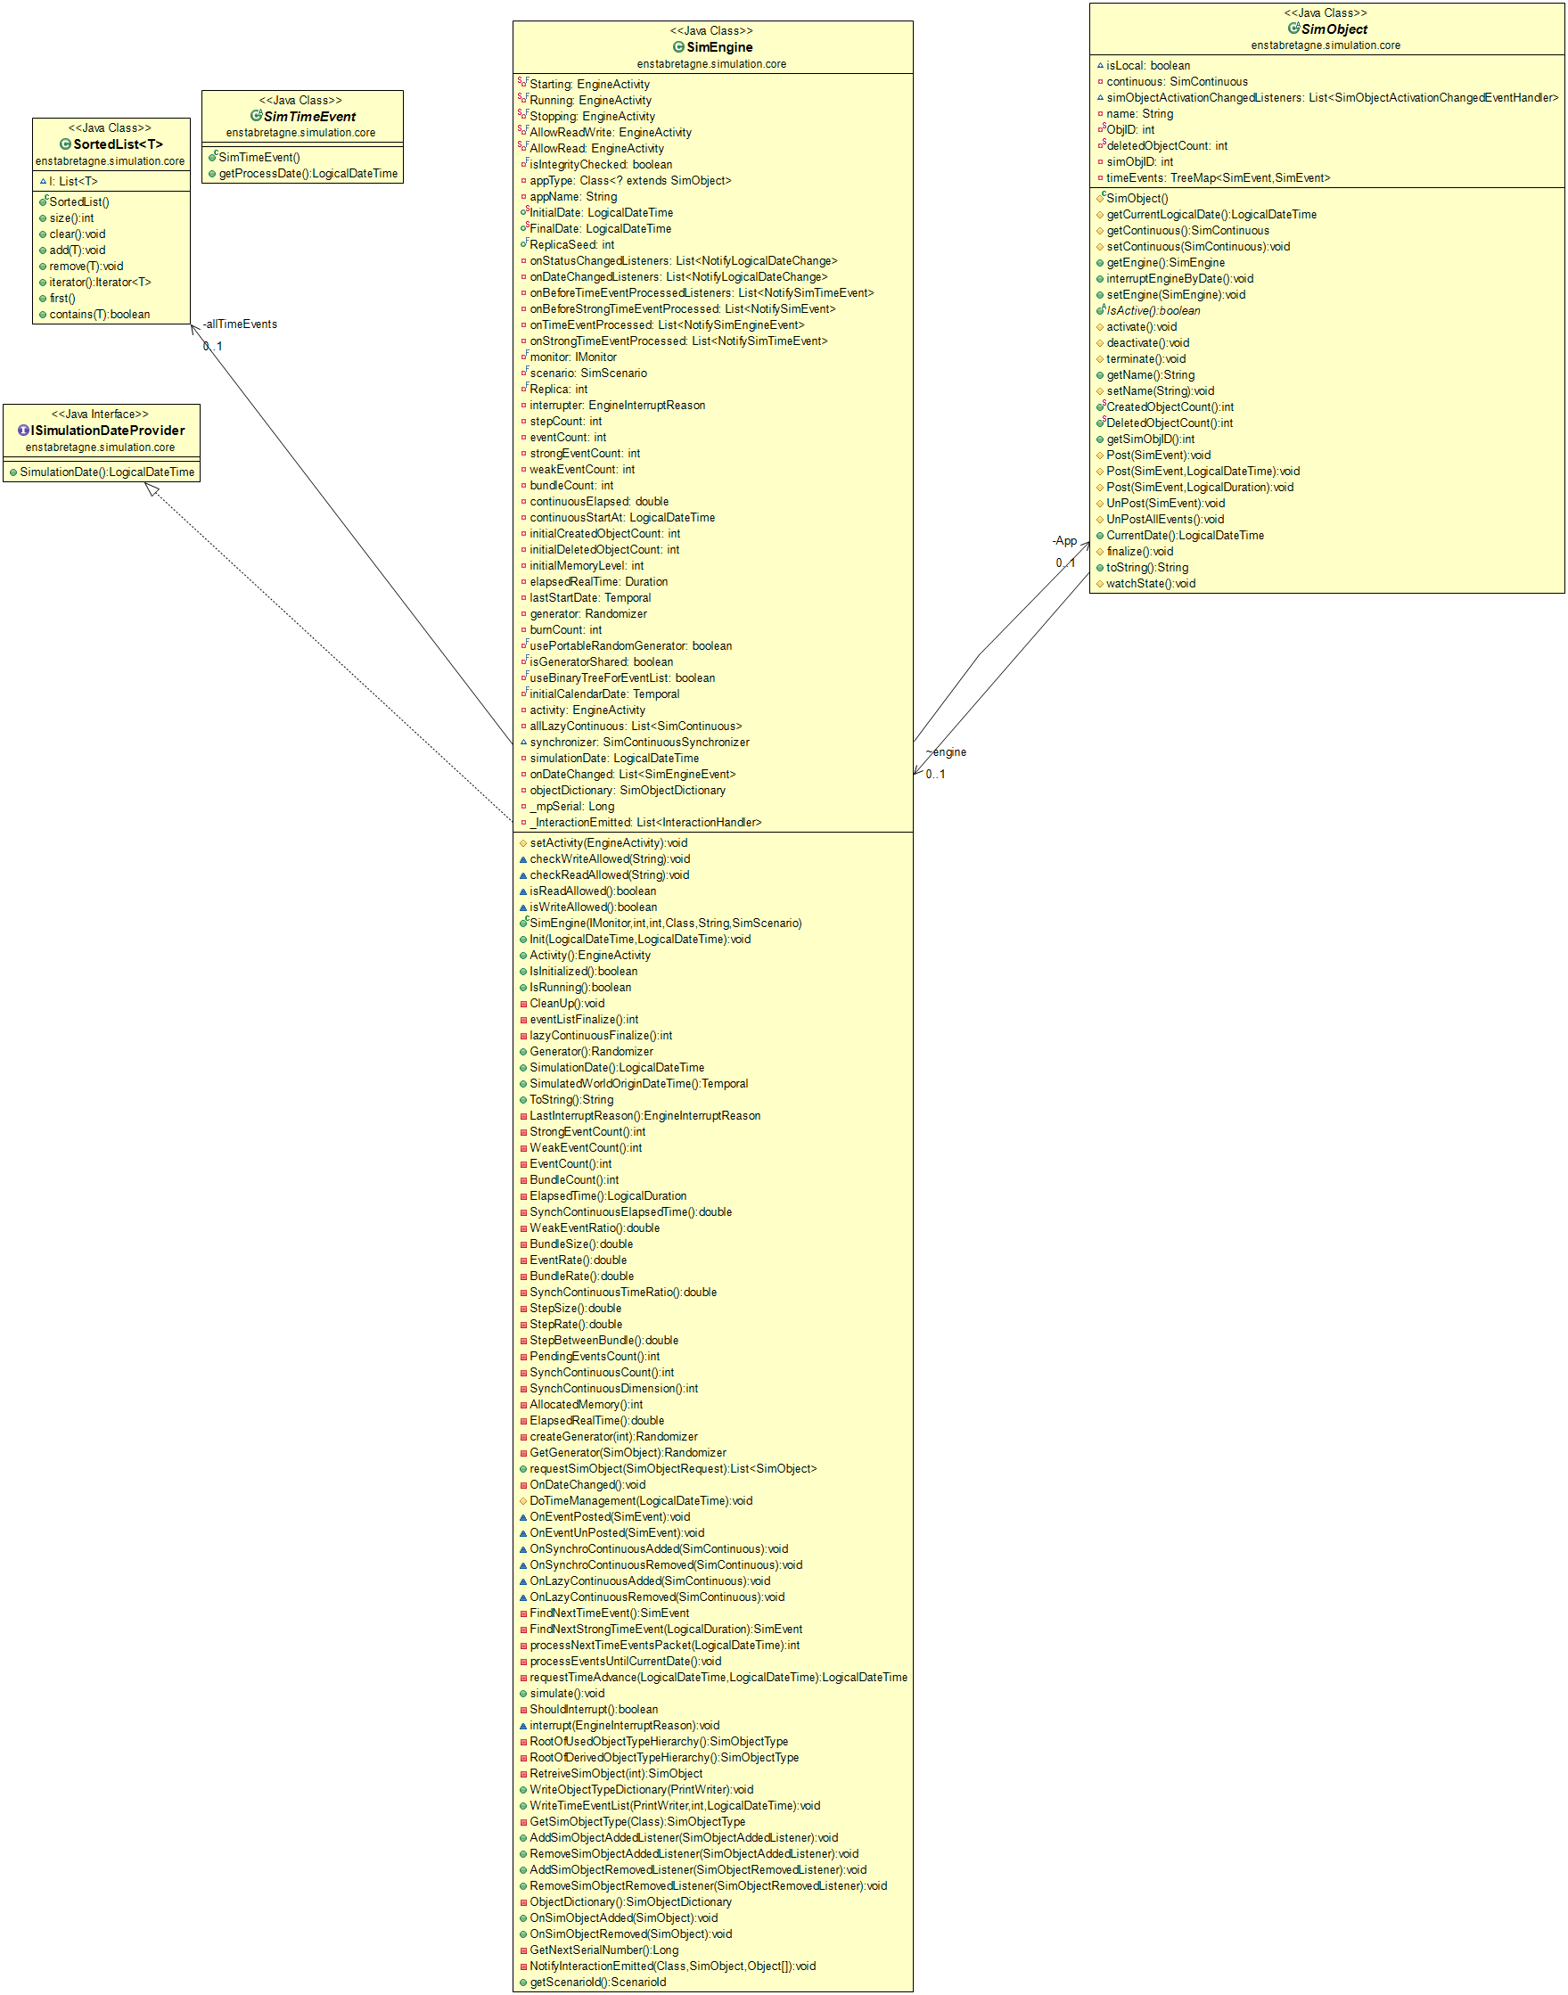

SimTimeEvent
Cette classe abstraite caractérise un événement temporel par :
- Une date d’occurrence scheduleDate
- Un SimObject ayant créé cet événement
- Une méthode abstraite Process qui permet à l’événement temporel de dérouler les actions associées.

De manière à ce que la méthode Process puisse exploiter toutes les composantes « métier » de son SimObject, on raffinera chaque SimTimeEvent par héritage par une classe interne au SimObject qui le produit.

C’est dans la méthode Process que d’autres événements peuvent être générés par exemple.

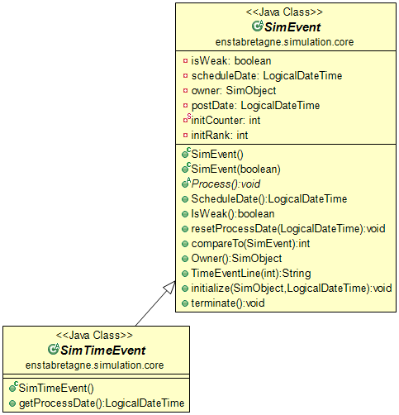

SortedList
Cette classe générique paramétrée par un type d’objet de type IComparable permet simplement de gérer une liste ordonnée. Dans notre cas, cette classe servira d’échéancier pour les événements discrets.

SimEntity
L’entité de simulation hérite de SimObject et apporte de nouveaux services :
- Constructeurs utilisant les paramètres techniques de l’entité
- Gestion d’entités filles
- Gestion du cycle de vie de l’entité. Des patterns de listeners permettent de notifier aux abonnés les changements d’état du système.
Une entité n’ayant pas de parent autre que le SimScenario est une entité mère.

SimScenario
Le SimScénario est implémenté en le considérant comme une entité de simulation. Cela permet au scénario de générer des événements de nature indépendante des entités notamment les événements de type création des entités mères.

Le SimScenario est le parent de toutes les entités mères.

Un SimScenario se caractérise par une date de début, une date de fin.
Une notion d’action permet de définir des actions caractéristiques d’un scénario que sont l’action de créer des entités, et celle de les initialiser.

SimContinuous
La classe abstraite SimContinuous abrite l’algorithme d’intégration de Runge Kutta. Dans notre cas il s’agira d’un algorithme pouvant atteindre l’ordre 4.

Elle sera invoquée par l’instance du SimContinousSynchroniser.

Elle sait manipuler des objets implémentant les interfaces IContinuousState et IContinuousRate.

IContinuousState définit l’état à intégrer et la méthode lui permettant de mettre à jour son état selon un taux d’accroissement et une durée d’intégration.
IContinuousRate définit la dérivée de l’état continue et les opérations élémentaires possibles que sont la multiplication par un scalaire et une loi affine.

La classe SimContinuous porte en elle le pas de temps qui peut être changé en dynamique pour autoriser des algorithmes d’intégration à pas variable.

La SimContinuous est initialisée par le SimObject qui l’abrite. Une instance de SimContinuous est associé à un seul SimObject et réciproquement une instance de SimObject ne peut posséder qu’un seul SimContinuous.
Le SimContinuous peut accéder au SimObject qui le possède via la méthode getOwner().

Les deux méthodes clés de SimContinuous sont :
- ComputeUntypedRate(IContinuousState ROstate, IContinuousRate WOrate) qui est abstraite et qui sera à raffiner pour chaque équation différentielle à intégrer. C’est au sein de cette méthode que transparait l’équation différentielle à intégrer
- WatchUntypedState(IContinuousState RWstate, IContinuousRate ROrate)

De même que pour les SimEvents, une manière d’accéder directement à l’ensemble des états d’une entité simplement est de spécialiser SimContinuous au sein d’une classe interne à la SimEntity.

SimContinuousSynchronizer
Le SimContinuousSynchronizer est instancié au sein du moteur de simulation et invoqué par lui pour réaliser les tâches d’intégration. Il contient les références de l’ensemble des états continus de chaque instance de SimObject en disposant. Il les stocke dans un HashMap allContinuous.

Cela permettra d’itérer sur l’ensemble des variables continues.

Il a été décidé que l’algorithme intégrerait chaque état continu via la méthode integrateNextStep() selon l’algorithme suivant pour chaque passe de rungekutta:
- Calcul de l’ensemble des taux d’accroissement
- Mise à jour de l’ensemble des états par ce taux d’accroissement
A la fin de l’intégration, chaque SimContinous peut par la méthode WatchState déclencher des événements temporels explicites pour signifier la réalisation d’événements d’états.

Conception du moniteur
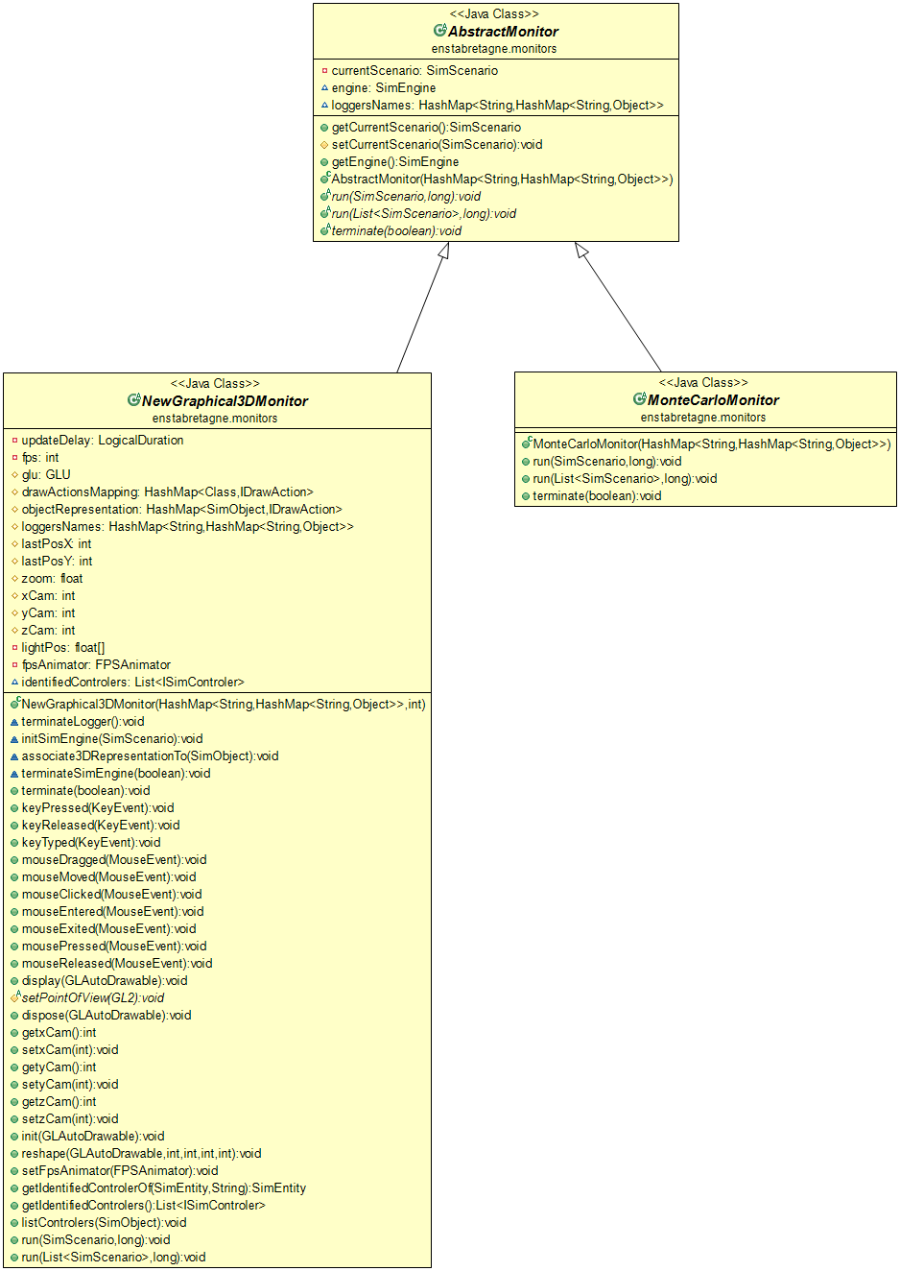

Architecture des moniteurs
Le moteur de simulation est fourni avec 2 implémentations de moniteurs :
- MonteCarloMonitor : moniteur As Fast As Possible permettant d’exécuter de multiples scénarios successivement en faisant varier le germe des nombres aléatoires à chaque run
- NexGraphical3DMonitor : moniteur temps réel interactif par le clavier et la souris permettant d’associer une représentation 3D à un objet de simulation

Les deux implémentations dépendent d’une Abstraction.

AbstractMonitor
L’abstractmonitor instancie le moteur de simulation et configure le logger nécessaire au bon fonctionnement de la simulation.
Il met en œuvre un scénario en cours. CurrentScenario.
Il dispose de 3 méthodes abstraites pures :
- Run(SimScenario,repliqueNumber) : permet de lancer un scénario de simulation pour une réplique donnée
- Run(List<SimScenario>, repliqueNumbers) : permet de lancer une campagne de scénarios pour un nombre de répliques pour chaque scénario
- Terminate(boolean restart) : permet de définir le processus d’arrêt du moniteur et éventuellement de relancer la simulation à l’issue

MonteCarloMonitor
Ce moniteur implémente les méthodes abstraites de l’abstract monitor.
La méthode Run,(SimScenario) :
- initialise le moteur de simulation avec le scénario,
- initialise la graine des nombres aléatoires
- initialise le scénario
- lance la méthode simulate qui est la boucle de simulation
- termine le scénario en vue de lancer un autre scénario ensuite

La méthode Run(List<SimScenario>, repliqueNumbers) lance la méthode Run dans une simple boucle itérative.

La méthode terminate réinitialise le logger en fin d’exécution de l’ensemble des scénarios et répliques.

C’est ce moniteur qui sera utilisé pour la simulation du salon de coiffure.

NewGraphical3DMonitor
Il s’agit d’un moteur graphique OpenGL et d’un listener du clavier et de la souris (deux boutons et roulette pour le zoom).

En implémentant l’abstract monitor elle en implémente les méthodes abstraites.
La méthode Run(List<>) n’ayant pas de sens pour un tel moniteur celle-ci est laissée vide.

La méthode Run(SimScenario) initialise le moteur de simulation, associe aux objets de simulation (SimEntity) leurs représentations OpenGL3D, configure les canvas, les listeners de clavier et de souris, l’animateur 3D dont on spécifie la vitesse de rafraichissement.

Il implémente la classe abstraite GLEventListener dont il surcharge notamment les méthodes :
- Init : qui sert à configurer l’affichage 3D, l’éclairage, la position par défaut des caméras
- Dispose : qui sert à définir la fermeture de la fenêtre 3D
- Display : qui est la boucle d’affichage.
  - En OpenGL on redessine l’ensemble de l’arbre 3D à chaque frame. Display est donc invoqué au rythme de rafraichissement de l’image. Par construction il a été décidé de faire avancer le temps de la simulation en aussi vite que possible par la méthode simulate() du moteur d’un pas de temps correspondant à la période de rafraichissement (décidé par frame per seconde).
  - Cette méthode une fois après avoir calculé les états par la simulation, les affiche. Pour y parvenir il s’agit de configurer des matrices de transformations (translation, rotation) composées entre elles par le biai des successions des glPushMatrix et glPopMatrix.
- Reshape : qui recalcule la fenêtre 3D en cas de resize ou déplacement de la fenêtre sur le bureau Windows

Ce Moniteur définit également un concept de contrôleur. Ce contrôleur va générer au sein de l’objet contrôlé des événements temporels.

Ce moniteur 3D n’est d’aucune utilisé pour cette partie du TD.

Conception de la simulation
Le modèle technique de la simulation est le suivant :
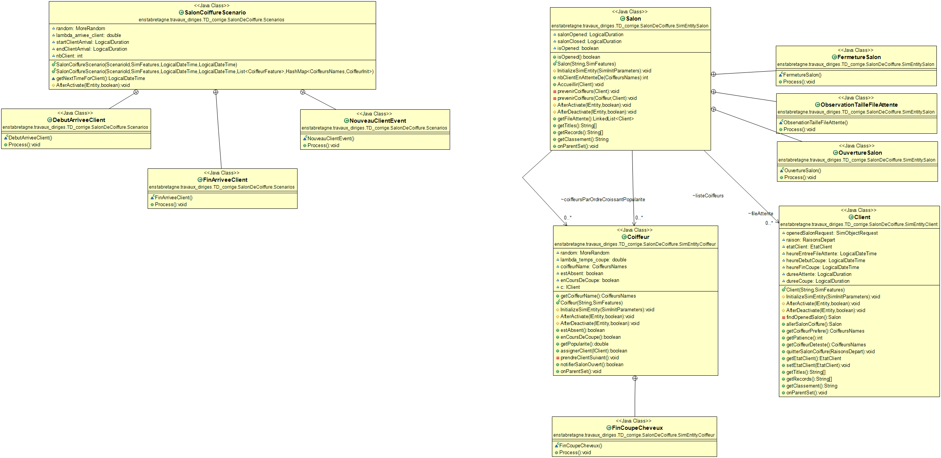

Analyse des résultats

Les scénarios
La simulation a été exécutée sur quatre familles de scénarios différents :
- La situation actuelle où le salon est composé de 1 patron Petunia, et 2 employés avec :
  - une période d’arrivée de clients de 12 min (Scénario1)
  - une période d’arrivée de clients de 10 min (Scénario3)
- La nouvelle situation que l’on cherche à évaluer : le salon est composé de 1 patron et 3 employés
  - une période d’arrivée de clients de 12 min (Scénario2)
  - une période d’arrivée de clients de 10 min (Scénario4)

Chacun de ces scénarios est joué avec deux hypothèses
Les différents employés sont supposés avoir les mêmes performances de coupes.
Le nouvel employé est supposé ne pas avoir de clients le considérant comme préféré
Chaque scénario a fait l’objet de 5 répliques chacune sur une durée de 100 jours.
Pour chaque réplique un nouveau germe est produit pour le générateur de nombres aléatoires. Chaque scénario utilise le même jeu de germes.

Statistiques issues des exécutions des scénarios

Sur ces 100 jours les deux scénarios donnent les statistiques globales suivantes :
Raison du départ du salon | Scenario1 | Scenario2 | Scenario3 | Scenario4
Cheuveux Coupés | 62,56% | 63,30% | 62,71% | 63,17%
Coiffeur Préféré Absent | 1,63% | 0,99% | 1,24% | 1,20%
PlusDePlace | 0,22% | 0,12% | 0,51% | 0,14%
Salon Fermé | 35,28% | 35,28% | 34,97% | 34,97%
Trop de monde pour mon coiffeur preféré | 0,31% | 0,30% | 0,57% | 0,51%
Total général | 100,00% | 100,00% | 100,00% | 100,00%

On constate une capacité de prise en charge supérieure par l’arrivée du nouvel employé.
Pour 3 mois cela représente environ :
- 202 personnes de plus coiffées entre les scéanrios 1 et 2.
- 151 personnes de plus coiffées entre les scéanrios 3 et 4.
- Le gain du fait de la fréquence supérieure est de 3000 peronne sur 100 jours environ entre les scénarios 1/2 et 3/4 .

 | Scenario1 | Scenario2 | Scenario3 | Scenario4
Moyenne de Durée d'Attente en minutes | 8,96 | 7,54 | 12,51 | 9,08

On constate un gain entre le scénario 1 et 2 de plus d’une minute et de plus de 3 minutes dans l’hypothèse d’une cadence de clients supérieure soit respectivement un gain de 16% et 27%.

 | Scenario1 | Scenario2 | Scenario3 | Scenario4
Nombre de personnes attendant en moyenne plus de 20 minutes | 5,4 | 4,6 | 9,1 | 6,4

Si on étudie le nombre de personnes attendant en moyenne plus de 20 minutes dans la file d’attente, on constate un gain entre le scénario 1 et 2 du même ordre 14% et dans le cas d’une cadence d’arrivée de clients supérieure de 29%.

En ce qui concerne la taille de file d’attente on obtient les statistiques suivantes :
Taille de File | Scenario1 | Scenario2 | Scenario3 | Scenario4
0 | 65,64% | 68,71% | 52,33% | 59,52%
1 | 16,39% | 16,64% | 18,09% | 18,39%
2 | 9,02% | 7,38% | 11,58% | 10,09%
3 | 4,54% | 3,94% | 7,52% | 6,04%
4 | 2,43% | 2,09% | 5,09% | 3,90%
5 | 0,98% | 0,64% | 2,61% | 1,13%
6 | 0,56% | 0,34% | 1,61% | 0,66%
7 | 0,35% | 0,21% | 0,94% | 0,24%
8 | 0,05% | 0,04% | 0,20% | 0,03%
9 | 0,02% | 0,00% | 0,02% | 0,00%
10 | 0,02% | 0,00% | 0,00% | 0,00%

Ce tableau illustre le bénéfice pour le client de disposer du coiffeur supplémentaire. On constate également une meilleure capacité à prendre monter en charge si d’avantage de clients venaient à choisir ce salon de coiffure.

Le gain obtenu par l’embauche est donc significatif et contribuera à la satisfaction du client de manière très nette.

Analyse
Etudions la rentabilité de l’embauche :
- Pour 100€ de chiffre d’affaires encaissés, ce sont 27€ qui sont distribués aux salariés des salons de coiffure en France (Source: http://www.cegeco-agc.fr/chiffres_cles.html)
- En prenant l’hypothèse d’une coupe moyenne à 25 €
  - les 202 clients supplémentaires traités en trois mois entre le Scénario 1 et 2 cela fait un gain net mensuel pour un salarié de 409 euros.
  - Les 3400 clients supplémentaires dans le cas de la fréquence supérieure d’arrivée de clients permet un gain net mensuel pour les employés de 6380 euros.

Le salaire net moyen constaté pour un coiffeur est de 1480€. Réussir à augmenter a fréquence de venue des clients est donc essentielle.

Cependant on peut constater que le gain que représenterait un salarié actuellement est rédhibitoire.
Une analyse des périodes durant lesquelles les coiffeurs ne sont pas en coupe montre que celles-ci sont élevées :
Étiquettes de lignes | Scenario1 | Scenario2 | Scenario3 | Scenario4
EmployeSupplementaire | 0% | 23% | 0% | 25%
Flacky | 20% | 22% | 17% | 19%
Lumpy | 16% | 18% | 12% | 14%
Petunia | 18% | 20% | 15% | 17%

On peut voir qu’en moyenne 20% du temps n’est pas utilisé pour s’occuper des clients. Si ce temps sert usuellement à nettoyer les ustensiles, le sol, ranger et peut inclure les pauses (y compris celles du déjeuner) il représente malgré tout 2h de travail en moyenne.

Axes d’améliorations suggérés
Il apparait clairement que l’objectif est d’améliorer la fréquentation du salon par les clients. Cela passera nécessairement par une amélioration de la satisfaction utilisateur, soit par une réduction du temps d’attente, par une amélioration de la qualité d’accueil.

Nouveau processus de prise en charge client
On pourrait imaginer dans un premier temps changer la méthode de prise en charge des clients pour optimiser les temps de non travail des différents coiffeurs. Notamment au lieu d’une prise en charge totale du client par un seul coiffeur, on pourrait imaginer découper le processus de coiffe en deux phases :
- Mise en place d’un shampoing
- Coupe de cheveux

Ceci permettrait d’accélérer la prise en charge et la libération des fauteuils d’attente. Cependant des aménagements intérieurs (et donc des investissements seraient à consentir) pour disposer d’une zone de shampoing, et d’une autre de coupe.

Cette première phase permettrait sans doute d’améliorer la prise en charge.
Une étude de simulation complémentaire serait à mener pour confirmer ou infirmer cet axe d’amélioration.

Phase intermédiaire : un stagiaire
Sur le plan des embauches on pourrait alors recruter un stagiaire qui s’occuperait des shampoings et permettrait d’améliorer la satisfaction utilisateur.

Un sondage
Sur le plan des préférences des clients, un sondage anonyme pourrait être mené auprès des clients pour comprendre ce qui plait ou déplait dans les comportements des coiffeurs. Ceci permettrait d’entrevoir également un autre axe d’améliorations.

Etendre les horaires d’ouverture
On peut constater que des horaires d’ouvertures plus étendus permettraient d’augmenter le chiffre d’affaire. Une meilleure organisation du salon par un roulement des personnes permettrait également d’accroitre la fréquentation.

Etudier le passage à un mode mixte avec et sans réservation
Une étude complémentaire serait à mener pour passer à un mode mixte avec et sans réservation. En effet, le mécanisme des coiffeurs préférentiels est une source d’insatisfaction client pour ceux qui ne souhaitent attendre trop longtemps.

Perspectives
La simulation réalisée tient compte de quelques hypothèses qu’il s’agirait d’affiner et de complexifier.
Les axes d’amélioration identifiés en eux-mêmes nécessitent des améliorations.

On identifie les axes suivants d’évolution de la simulation :
- Prendre en compte le process du shampoing
- Prendre en compte une distribution statistique de venue des clients selon le moment de la journée
- Prendre en compte les vacances, les pauses, les jours fériés
- Prendre en compte les différents types de coupes et intégrer mieux la rentabilité des coupes sophistiquées
- Prendre en compte la concurrence

Ces axes nécessiteraient des études statistiques complémentaires pour attribuer des processus stochastiques représentatifs.

Conclusion
Nous recommandons donc de différer l’embauche d’une personne supplémentaire dans le salon de coiffure. Des étapes intermédiaires sont nécessaires.
En effet, la fréquentation du salon est actuellement trop limite et ne permettrait de rentabiliser un coiffeur supplémentaire.

